Liebe Eltern,
das Kindermissionswerk „Die Sternsinger“ in Aachen und die aktion hoffnung im Bistum Augsburg laden zur 14. bundesweiten Aktion „Meins wird Deins“ ein. Kindertageseinrichtungen, Schulen und Pfarrgemeinden sind aufgerufen, mit der Kleiderteilaktion die Geschichte des Heiligen Martin lebendig zu halten und Kleidung nach seinem Vorbild zu teilen. In diesem Jahr unterstützen die Organisatoren Nomadenkinder im Norden Kenias stehen heuer im Mittelpunkt der Unterstützung. Neben der Schulausbildung werden sie auch in Hygiene- und Gesundheitsfragen weitergebildet und erhalten regelmäßige Mahlzeiten.

So einfach funktioniert die Aktion:
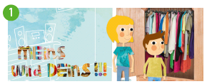
Sie suchen zusammen mit Ihren Kindern ein einziges, aber sehr schönes Kleidungsstück aus, das vielleicht nicht mehr passt, aber noch sehr gut erhalten ist.
In unserer Gruppe/Klasse werden wir die Kleidung gemeinsam in Kartons verpacken und an das Eine-Welt-Zentrum der aktion hoffnung versenden.
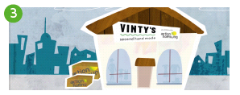
Dort bekommt jedes verkaufbare Kleidungsstück ein buntes Etikett mit dem Logo der Aktion und wird dann in den VINTY´S – Secondhand-Modeshops der aktion hoffnung verkauft.
So wird aus Ihrer Kleiderspende eine Geldspende.
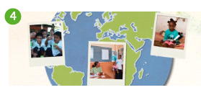
Mit den Verkaufserlösen unterstützen die aktion hoffnung und das Kindermissionswerk „Die Sternsinger“ Kinder in Kenia. 268 Mädchen und Jungen werden im Kindergarten betreut und lernen in der Grundschule Lesen und Schreiben.

Sammeltag an unserem Kindergarten/unserer Schule ist der xx. November 2016

Bitte geben Sie Ihrem Kind an diesem Tag die ausgewählte Kleidung mit. Wenn Sie die Aktion darüber hinaus unterstützen möchten, dann laden wir Sie ein, uns bei der Finanzierung des Portos unter die Arme zu greifen. Dafür schon jetzt ein herzliches Dankeschön.

Mit freundlichen Grüßen

